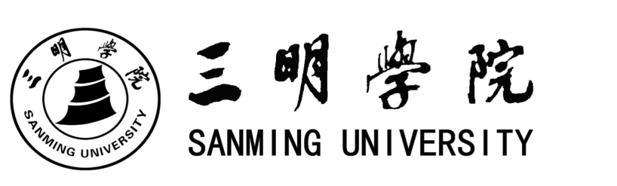

传播学专业
课程教学大纲

开课单位：文化传播学院
适用年级：2023级

二○二六年九月

目 录

一、专业选修课
1.地方历史文化传播 1
2.绿色媒介与社会 6

三明学院 传播学 专业(理论课程)教学大纲
课程名称 | 地方历史文化传播 |  |  |  |  | 课程代码 |  |  |  | 0112520203
课程类型 | □通识课 □学科平台和专业核心课  □专业方向 专业任选 □其他 |  |  |  |  | 授课教师 |  |  |  | 王志玮
修读方式 | □必修 选修 |  |  |  |  | 学 分 |  |  |  | 2
开课学期 | 7 |  | 总学时 | 32 |  | 其中实践学时 |  |  |  | 16
混合式  课程网址 | 非必填，根据实际填写
A  先修及后续  课程 | 传播学概论
B  课程描述 | 文化传播无论在理论上或者实务上一直是个重要课题，如何运用各种理论与传播方法，将地方历史文化的价值与内涵，逐步传播出去，是现今非常具有价值的课题。本课程就是针对于此设立，希望经由理论与方法的结合，让同学在关注地方文化的同时，更能进一步思考如何将所学的传播相关理论，运用于地方历史文化的传播。
C  课程目标 | 1.素养目标  ⑴了解文化传播的重要基础观念；  ⑵了解地方历史文化的特质，以及与传播之间的关系；  ⑶更好地探索地方文化，以及相关的传播理论；  (4)经由对理论与文化的理解提高人文素养。  2.能力目标  ⑴拥有对地方历史文化传播的思考能力；  ⑵拥有资料搜集、分析、整合，以及传播方案的规划能力；  ⑶拥有在未来从事文化传播工作时的基础能力。  3.思政目标  ⑴藉由对地方历史文化传播的思考，提高同学爱乡、爱土的人文情怀；  ⑵融入相关法律规定，提高同学的法治精神；  ⑶借由小组作业，培养同学团队协作能力与创新整合能力。
D  课程目标与  毕业要求的  对应关系 | 毕业要求 |  |  | 毕业要求指标点 |  |  | 课程目标
D  课程目标与  毕业要求的  对应关系 | A专业知能 |  |  | A1-H 具备文化传播的国际视野，了解国家传播政策与法规，掌握掌握比较系统的传播学类专业知识，了解传播的基本理论、原则和规范，了解新闻的采集、编辑和传播过程。 |  |  | 课程目标1、3
D  课程目标与  毕业要求的  对应关系 | B实务技能 |  |  | B1-H 具备职场所需的传播学类专业实务技能和技术。 |  |  | 课程目标1、2
D  课程目标与  毕业要求的  对应关系 | D协作整合 |  |  | D2-M 具备传播学专业跨领域统筹、整合的能力，较强的传播学创新或创业能力。 |  |  | 课程目标1、2
D  课程目标与  毕业要求的  对应关系 | E社会责任 |  |  | E2-L 具备传播学绿色发展理念和实践，更好地为地方文化传播服务。 |  |  | 课程目标1、2、3
E  教学内容 | 章节内容 |  |  |  |  |  | 学时分配
E  教学内容 |  |  |  |  |  |  | 理论 |  | 实践 |  | 合计
E  教学内容 | 闽地与闽学概说 |  |  |  |  |  | 2 |  |  |  | 2
E  教学内容 | 朱熹生平、重要著作 |  |  |  |  |  | 6 |  |  |  | 6
E  教学内容 | 朱熹像简说 |  |  |  |  |  | 2 |  |  |  | 2
E  教学内容 | 朱熹学说概要 |  |  |  |  |  | 4 |  |  |  | 4
E  教学内容 | 朱子门人、朱陆关系 |  |  |  |  |  | 4 |  |  |  | 4
E  教学内容 | 唐代至元朝书院文化概说 |  |  |  |  |  | 6 |  |  |  | 6
E  教学内容 | 朱子文化推广 |  |  |  |  |  | 2 |  |  |  | 2
E  教学内容 | 小组专题报告 |  |  |  |  |  | 4 |  | 2 |  | 6
E  教学内容 | 合 计 |  |  |  |  |  | 30 |  | 2 |  | 32
F  教学方式 | 课堂讲授 讨论座谈 问题导向学习 分组合作学习  专题学习 实作学习 探究式学习 线上线下混合式学习  其他
G  教学安排 | 授课次别 | 教学内容 |  | 支撑课程  目标 | 课程思政融入  （根据实际情况至少填写3次） |  |  |  |  | 教学方式  与手段
 |  |  |  |  | 思政元素 |  |  | 思政目标
G  教学安排 | 1 | 闽地与闽学概说 |  | 1 |  |  |  |  |  | 课堂讲授
G  教学安排 | 2 | 闽地与闽学概说 |  | 1 |  |  |  |  |  | 课堂讲授
G  教学安排 | 3 | 朱熹生平 |  | 1、2 |  |  |  |  |  | 课堂讲授、讨论座谈
G  教学安排 | 4 | 朱熹生平 |  | 1、2 |  |  |  |  |  | 课堂讲授、讨论座谈
G  教学安排 | 5 | 朱熹重要著作 |  | 1 |  |  |  |  |  | 课堂讲授
G  教学安排 | 6 | 朱熹像简说 |  | 1、2、3 | 认识优秀传统文化 |  |  | 培养道德情操 |  | 课堂讲授、讨论座谈
G  教学安排 | 7 | 朱熹学说概要 |  | 1、2、3 |  |  |  |  |  | 课堂讲授、讨论座谈
G  教学安排 | 8 | 朱熹学说概要 |  | 1、2 | 认识优秀传统文化 |  |  | 深入学习古人智慧 |  | 课堂讲授、讨论座谈
G  教学安排 | 9 | 朱熹学说概要 |  | 1、2 |  |  |  |  |  | 课堂讲授、讨论座谈
G  教学安排 | 10 | 朱熹学说概要 |  | 1、2 |  |  |  |  |  | 课堂讲授、讨论座谈
G  教学安排 | 11 | 朱子门人 |  | 1、2 | 发扬优秀传统文化 |  |  | 传统文化的当代实践 |  | 讨论座谈、分组合作学习
G  教学安排 | 12 | 朱子门人 |  | 1、2 |  |  |  |  |  | 讨论座谈、分组合作学习
G  教学安排 | 13 | 朱陆关系 |  | 1、2 |  |  |  |  |  | 课堂讲授、讨论座谈
G  教学安排 | 14 | 朱陆关系 |  | 1、2 |  |  |  |  |  | 课堂讲授、讨论座谈
G  教学安排 | 15 | 唐代至元朝书院文化概说 |  | 1、2 |  |  |  |  |  | 课堂讲授、讨论座谈
G  教学安排 | 16 | 朱子文化推广 |  | 1、2、3 |  |  |  |  |  | 课堂讲授、讨论座谈
H  评价方式 | 评价项目及配分 |  |  | 评价项目说明 |  |  |  | 支撑课程目标
H  评价方式 | 平时（60%） |  |  | 课堂表现（出勤）10%、课堂问答20%、测验10%、小组报告20% |  |  |  | 1、2、3
H  评价方式 | 期末（40%） |  |  | 期末试卷或期末报告 |  |  |  | 1、2
I  建议教材  及学习资料 | 基础教材：  张朝霞，黄昭雯《文化传播学》，北京：中国人民大学出版社，2019  陈荣捷，《朱熹》，北京：生活读书新知三联书店，2012  陈荣捷，《朱子门人》，上海：华东师范大学出版社，2007  陈来，《朱子哲学研究》，上海：华东师范大学出版社，2007  高令印、高秀华，《朱子学通论》，厦门：厦门大学出版社，2007  刘树勋，《闽学源流》，福州: 福建教育出版社,1993  课程补充教材：依教师当次课程而定。
J  教学条件  需求 | 多媒体教室
K
注意事项
备注：
1.本课程教学大纲F—J 项同一课程不同授课教师应协同讨论研究达成共同核心内涵。经教学工作指导小组审议通过的课程教学大纲不宜自行更改。
2.评价方式可参考下列方式：
(1)纸笔考试：平时小测、期中纸笔考试、期末纸笔考试
(2)实作评价：课程作业、实作成品、日常表现、表演、观察
(3)档案评价：书面报告、专题档案
(4)口语评价：口头报告、口试
审批意见 | 课程教学大纲起草团队成员签名：  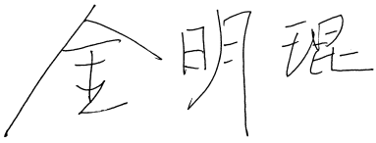  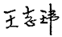  2024年 7 月 5 日
审批意见 | 专家组审定意见：  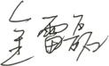  同意。  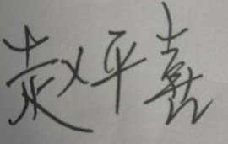  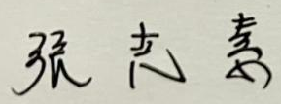  专家组成员签名：  2025 年 9 月 1日
审批意见 | 学院教学工作指导小组审议意见：  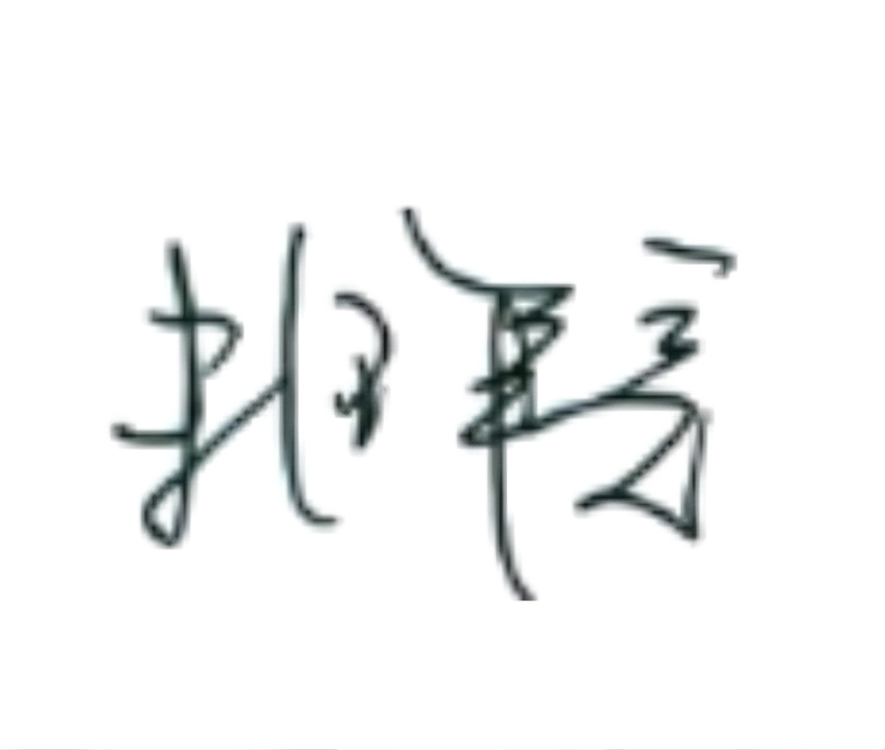  同意。  教学工作指导小组组长：  2026年 9月 1日

三明学院 传播学 专业(理论课程)教学大纲
课程名称 | 绿色媒介与社会 |  |  |  |  | 课程代码 |  |  |  | 0112520205
课程类型 | - 通识课 学科平台和专业核心课   专业方向 专业任选  其他 |  |  |  |  | 授课教师 |  |  |  | 赵勔雯
修读方式 | 必修 选修 |  |  |  |  | 学 分 |  |  |  | 2
开课学期 | 7 |  | 总学时 | 32 |  | 其中实践学时 |  |  |  | 16
混合式  课程网址 | 无
A  先修及后续课程 | 先修课程：新闻学概论
B  课程描述 | 媒介是社会传播信息的重要途径,社会是媒体产生和发展的必要条件，人们通过媒介去了解社会的种种情况，媒介解决了社会上知识传播的区域性，让更多的人知道社会各处的信息。媒介是因为社会的存在才产生的,根据社会的需要才不断的发展，社会的不断发展也带动了媒介的发展。  作为传播专业的大四学生，认识媒体与社会的关系及相互作用是非常必要的。要学习并理解媒介在国际政治、经济全球化、文化多元化中的作用，关注大众传播媒介与环境的正反关系，大众传播媒介对人的作用。
C  课程目标 | （一）知识  1.了解和掌握绿色媒介与社会发展的基本概念、理论与方法（A.1）。  （二）能力  2. 掌握绿色媒介与社会发展理论的传播场景与应用对象，具备良好传播实务的沟通协作能力（D.1）。  （三）素养  3.养成马克思主义新闻观在绿色媒介与社会发展中的体现与实践（E.2）。
D  课程目标与  毕业要求的  对应关系 | 毕业要求 |  |  | 毕业要求指标点 |  |  |  | 课程目标
D  课程目标与  毕业要求的  对应关系 | A专业知能 |  |  | A.1具备文化传播的国际视野，了解国家传播政策与法规，掌握掌握比较系统的传播学类专业知识，了解传播的基本理论、原则和规范，了解新闻的采集、编辑和传播过程。 |  |  |  | 1.了解和掌握绿色媒介与社会发展的基本概念、理论与方法（A.1）。
D  课程目标与  毕业要求的  对应关系 | D协作整合 |  |  | D.1具备良好传播实务的沟通协作能力。 |  |  |  | 2. 掌握绿色媒介与社会发展理论的传播场景与应用对象，具备良好传播实务的沟通协作能力（D.1）。
D  课程目标与  毕业要求的  对应关系 | E社会责任 |  |  | E.2具备传播学绿色发展理念和实践，更好地为地方文化传播服务。 |  |  |  | 3.养成马克思主义新闻观在绿色媒介与社会发展中的体现与实践（E.2）。
E  教学内容 | 章节内容 |  |  |  |  |  |  | 学时分配
E  教学内容 |  |  |  |  |  |  |  | 理论 | 实践 |  |  | 合计
E  教学内容 | 第一章 媒介社会学：概念、理论与方法 |  |  |  |  |  |  | 2 | 4 |  |  | 6
E  教学内容 | 第二章 媒介社会学的学派根基：芝加哥学派源流梳理 |  |  |  |  |  |  | 4 | 2 |  |  | 4
E  教学内容 | 第三章 媒介社会学的经典研究范式介绍 |  |  |  |  |  |  | 4 | 2 |  |  | 6
E  教学内容 | 第四章 媒介社会学经典理论家基本理论框架介绍 |  |  |  |  |  |  | 4 | 2 |  |  | 6
E  教学内容 | 第五章 媒介社会学专题介绍 |  |  |  |  |  |  | 1 | 3 |  |  | 4
E  教学内容 | 第六章 媒介社会学经典研究方法及应用案例 |  |  |  |  |  |  | 1 | 3 |  |  | 4
E  教学内容 | 合 计 |  |  |  |  |  |  | 16 | 16 |  |  | 32
F  教学方式 | 课堂讲授 讨论座谈 问题导向学习 分组合作学习  专题学习 实作学习 探究式学习 线上线下混合式学习  - 其他
G  教学安排 | 授课次别 | 教学内容 |  | 支撑课程  目标 | 课程思政融入 |  |  |  |  |  | 教学方式  与手段
 |  |  |  |  | 思政元素 |  | 思政目标
G  教学安排 | 1 | 媒介社会学：概念、理论与方法 |  | A.1 |  |  |  |  |  |  | 讲授
G  教学安排 | 1 | 实践 |  | A.1 |  |  |  |  |  |  | 讲授
G  教学安排 | 2 | 实践 |  | A2 |  |  |  |  |  |  | 讲授
G  教学安排 | 2 | 媒介社会学的学派根基：芝加哥学派源流梳理 |  | A2 |  |  |  |  |  |  | 讲授
G  教学安排 | 3 | 实践 |  | A2 |  |  |  |  |  |  | 讲授
G  教学安排 | 3 | 媒介社会学的学派根基：芝加哥学派源流梳理 |  | A.1，A2 |  |  |  |  |  |  | 讲授
G  教学安排 | 4 | 实践 |  | A.1、D.1、E.2 | 新闻职业道德 |  | 新闻职业道德与社会责任 |  |  |  | 讲授
G  教学安排 | 4 | 媒介社会学的经典研究范式介绍 |  | A.1、D.1、E.2 | 新闻职业道德 |  | 新闻职业道德与社会责任 |  |  |  | 讲授
 | 5 | 实践 |  | A.1、E.2 |  |  |  |  |  |  | 讲授、  分组合作学习
 | 5 | 媒介社会学的经典研究范式介绍 |  | A.1、D.1、E.2 |  |  |  |  |  |  | 讲授、  分组合作学习
 | 6 | 媒介社会学经典理论家基本理论框架介绍 |  | D.1、E.2 |  |  |  |  |  |  | 讲授
 | 6 | 媒介社会学经典理论家基本理论框架介绍 |  | D.1、E.2 |  |  |  |  |  |  | 讲授、  分组合作学习
 | 7 | 媒介社会学专题介绍 |  | D.1、E.2 | 马克思主义新闻观 |  | 马克思主义新闻观在新闻学专业中的体现 |  |  |  | 讲授、  探究式学习
 | 7 | 实践 |  | A.1、D.1、E.2 |  |  |  |  |  |  | 讲授、  探究式学习
 | 8 | 媒介社会学经典研究方法及应用案例剖析 |  | A.1、D.1、E.2 | 媒介与文化案例 |  | 中华优秀传统文化教育 |  |  |  | 讲授、  探究式学习
 | 8 | 实践 |  | A.1、D.1、E.2 | 媒介与文化案例 |  | 中华优秀传统文化教育 |  |  |  | 讲授、  探究式学习
H  评价方式 | 评价项目及配分 |  |  | 评价项目说明 |  |  | 支撑课程目标
H  评价方式 | 平时（10%） |  |  | 平时课堂出勤、回答问题等 |  |  | A.1、D.1、E.2
H  评价方式 | 作业（20%） |  |  | 课后练习、文献阅读 |  |  | A.1、D.1、E.2
H  评价方式 | 期末（70%） |  |  | 课程论文 |  |  | A.1、D.1、E.2
I  建议教材  及学习资料 | 教材：《媒介社会学》，韩瑞霞，上海交通大学出版社，2024年8月第一版  学习资料：1、《消失的地域——电子媒介对社会行为的影响》，[美]约书亚·梅罗维茨，清华大学出版社，2002年11月  2、《场景即生活世界：媒介化社会视野中的场景传播》，阎峰，上海交通大学出版社， 2019年12月  3、《媒介素养概论》，刘勇著，中国人民大学出版社，2016年1月第1版
J  教学条件  需求 | 多媒体教室
K
注意事项
备注：
1.本课程教学大纲F—J 项同一课程不同授课教师应协同讨论研究达成共同核心内涵。经教学工作指导小组审议通过的课程教学大纲不宜自行更改。
2.评价方式可参考下列方式：
(1)纸笔考试：平时小测、期中纸笔考试、期末纸笔考试
(2)实作评价：课程作业、实作成品、日常表现、表演、观察
(3)档案评价：书面报告、专题档案
(4)口语评价：口头报告、口试
审批意见 | 课程教学大纲起草团队成员签名：  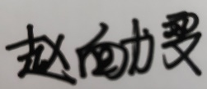  2024 年 7月 5 日
专家组审定意见：
同意

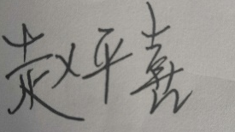
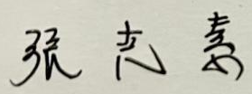
专家组成员签名：

2025年 9月1 日

学院教学工作指导小组审议意见：
同意

教学工作指导小组组长：

2026年9月 2日

